**FORMATO PARA EL DESARROLLO DE COMPONENTE FORMATIVO**

| PROGRAMA DE FORMACIÓN | Desafíos de la educación contemporánea |
| --- | --- |

| COMPETENCIA | 240201064-Identificación de las necesidades formativas contemporáneas | RESULTADOS DE APRENDIZAJE | 240201064-3-Identificar las habilidades para el desarrollo de la fuerza laboral acorde con un entorno tecnológico |
| --- | --- | --- | --- |

| NÚMERO DEL COMPONENTE FORMATIVO | 3 |
| --- | --- |
| NOMBRE DEL COMPONENTE FORMATIVO | Habilidades para desarrollar en el siglo XXI |
| BREVE DESCRIPCIÓN | La formación de capacidades y habilidades es una tarea urgente, en un mundo cada vez más interconectado y con altos niveles de interacción entre distintos espacios mundiales. El proceso de alfabetización tecnológica cobra cada vez más importancia, para incorporar de manera rápida y efectiva a los ciudadanos a las nuevas formas de empleo, estudio y relaciones sociales con la ayuda de los sistemas de información y comunicación TIC. |
| PALABRAS CLAVE | Capital humano, competencias, innovación, creatividad. |

| ÁREA OCUPACIONAL | 4 - CIENCIAS SOCIALES, EDUCACIÓN, SERVICIOS GUBERNAMENTALES Y RELIGIÓN |
| --- | --- |
| IDIOMA | Español |

1. **Tabla de contenidos**

Introducción

**1. Identificación y cierre de brechas para el capital humano**

1.1. Capital humano

1.2. Identificación del capital humano.

1.3. Cierre de brechas.

**2. Educación para el siglo XXI**

2.1. Definición del nuevo entorno mundial y la supervivencia humana

2.2. Contexto social y cultural y el nuevo entorno mundial

2.3. Nuevos ambientes de aprendizaje.

1. **La Tecnología y las habilidades para la sociedad del conocimiento** 
   1. Conceptos básicos: ¿Qué es la tecnología?
   2. Competencias para educación en tecnología
   3. La alfabetización en tecnología
   4. El sentido de alfabetizar en tecnología para la innovación y la creatividad
2. **Desarrollo de contenidos**

**Introducción**

La formación de capacidades y habilidades es una tarea urgente, en un mundo cada vez más interconectado y con altos niveles de interacción entre distintos espacios mundiales. Ahora el desafío se desplazó hacia los terrenos de la creatividad y la innovación en lo cotidiano, a la capacidad de saber buscar, seleccionar, gestionar, analizar, comparar, seleccionar la información adecuada y a la necesidad de la generación de conocimiento.

A continuación, se invita a ver el siguiente video:



1. **Capital Humano**

Se puede observar que es considerado el mayor activo en una empresa debido a que el crecimiento de esta depende en gran medida de su comportamiento y desarrollo, sus aportaciones a la organización son invaluables y repercuten en su total desempeño.

De acuerdo con la Universidad Abierta de Catalunya (2020) se define Capital humano como: *“Las capacidades, la experiencia, las destrezas y habilidades que tienen los empleados de una organización y que les permite solucionar las necesidades y problemas de los clientes”*

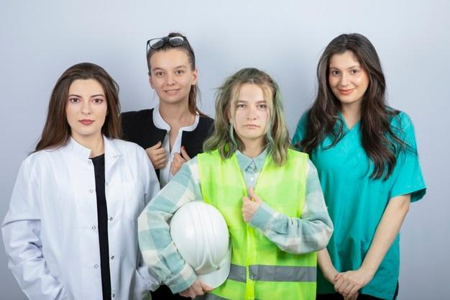

* 1. **Identificación del Capital Humano**

El Capital humano como un elemento fundamental de la organización debe ser formado y acompañado para alcanzar altos niveles de competitividad que permitan el crecimiento de las organizaciones. Para esto es fundamental la identificación de las competencias y habilidades para generar las sinergias necesarias para el desarrollo integral de la organización.

Dentro de las principales actividades de la administración del capital humano se encuentran los procesos de convocatoria, selección a través de evaluaciones y apreciaciones que permiten identificar los trabajadores que de manera integral cuentan con un desarrollo de competencias, conocimientos y habilidades que le permitan integrarse de manera efectiva a las organizaciones, otros de los procesos es la capacitación y actualización del uso y manejo de herramientas técnicas y tecnologías que unido a las capacitaciones de las habilidades blandas y la experiencia individual y colectiva, conllevan a una cultura organizacional diferenciada y el desarrollo y la gestión del conocimiento en las organizaciones.



A continuación, se presenta algunos de los aspectos más destacados de la gestión de conocimiento centrado en el capital humano:

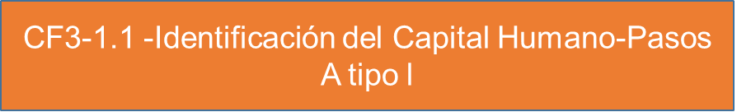

* 1. **Identificación y cierre de brechas para el capital humano**

El Estado nación está conformado por todo su capital humano que es considerado uno de los factores más importantes de la sociedad, tener personal capacitado e idóneo para realizar cualquier actividad que desarrolle la economía de un país permite la evolución de la sociedad misma, el saber hacer, el conocimiento sobre sus capacidades, las habilidades para aprender y cambiar los procesos. El capital humano, en términos de conocimiento y experiencia, puede variar entre los diferentes trabajadores, la sumatoria de todo este conocimiento y saber hacer resulta en una de las mayores riquezas de una organización.

Cuando se habla del cierre de las brechas de capital humano se debe observar las capacidades institucionales que pueda ofrecer un Estado para facilitar a sus ciudadanos el acceso a la formación, a través del uso y mediación de un adecuado sistema de comunicaciones autónomo y democrático para todos los ciudadanos que lo conforman, que logre estimular el deseo de la autoformación. Una Nación y su capacidad de desarrollo es medida a través del grado de avance a nivel social y tecnológico, al demostrar la capacidad que tiene para formar científicos, doctores y maestros, que brinden su conocimiento a los grandes centros de innovación y creatividad en la producción de conocimiento científico.

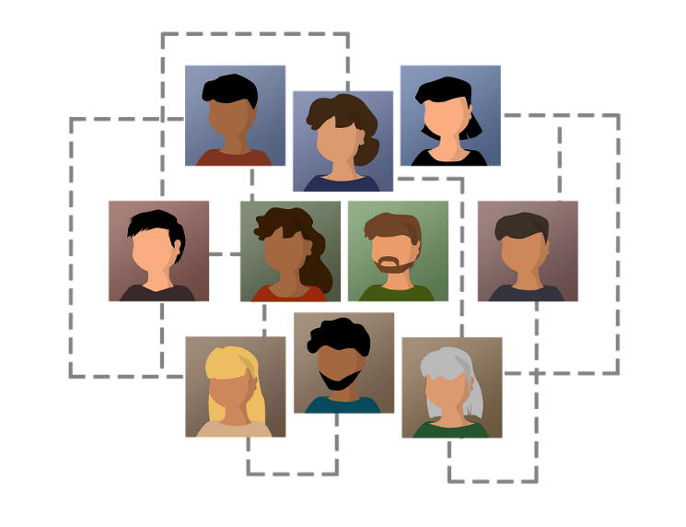

Es evidente que el trabajo colaborativo mediado por el uso de la tecnología ha permitido a los ciudadanos de manera colectiva aportar a la solución de problemas de la sociedad, los altos costos para acceder, permanecer y culminar estudios superiores, hace cada vez más reducido el recurso humano especializado, siendo el acceso a la formación adecuada y que corresponda con las exigencias del siglo XXI, constituye el principal obstáculo para las personas. La desigualdad pesa mucho en las posibilidades para acceder a formarse. La escuela tradicional apenas comienza a modificar los currículos y las metodologías de enseñanza aprendizaje para responder a los nuevos contextos. Por todo lo anterior es claro que se debe continuar reformulando, en mayor parte por el Estado, la manera en que se ha venido ejecutando el cierre de esta brecha hasta el día de hoy.

1. **Educación para el siglo XXI**

En la actualidad del siglo XXI se vive en un mundo hiperconectado con diversos y grandes problemas que a veces parece no se logran resolver; sin embargo, el avance y desarrollo de la ciencia y tecnología dejan cada vez más sorprendida a la humanidad, ya que se abren nuevas formas y horizontes para interactuar en la sociedad, dentro de los grandes desarrollos que en la actualidad se presentan están los viajes interplanetarios a marte, la posibilidad de abandonar los combustibles fósiles con las energías limpias que no sigan contaminando el planeta y la gran oportunidad de tener una sociedad cada vez más interconectada y existen muchos otros desarrollos de innovación y creatividad que podríamos mencionar, pero lo más importante para este nuevo siglo XXI, son las nuevas generaciones de ciudadanos que debemos preparar para una sociedad que cumpla con los 17 objetivos de desarrollo sostenible.



Mejorar el entorno educativo en beneficio de las nuevas generaciones y prepararlos para la nueva sociedad del conocimiento es uno de los grandes desafíos a los que se enfrenta los instructores, ya no basta solo con reconocer los nuevos paradigmas, se debe recurrir a un plan prospectivo de acción a nivel nacional que permita al sistema educativo que amerita un análisis profundo, para incursionar en nuevos enfoques y metodologías de enseñanza aprendizaje del futuro.

Por eso el llamado a la educación es derribar sus viejos paradigmas e incursionar en nuevas formas de la mano de la tecnología para mejorar su pedagogía, didáctica, sus metodologías y sus formas de ver y comprender el mundo como una misión en el siglo XXI, brindar satisfactores a las necesidades del hombre.

Como dice Bill Gates en lo que trae el futuro: *"Las mismas fuerzas tecnológicas que harán tan necesario el aprendizaje, lo harán agradable y práctico. Las corporaciones se están reinventando entorno de las oportunidades abiertas por la tecnología de la información, y las escuelas también tendrán que hacerlo".*

A continuación, se ve el siguiente video para ahondar más en el tema:



* 1. **Definición del nuevo entorno mundial y la supervivencia humana**

El planeta tierra se ha venido transformando desde hace miles de años hasta convertirse en el hábitat de todas las especies existentes, con el avance de la ciencia y la tecnología los científicos han logrado perfeccionar los escenarios de la evolución y crecimiento de la humanidad de manera que han logrado de correlacionar los cambios significativos que ha venido sufriendo el medio ambiente y su clima, los que para este siglo XXI, se ha determinado afectan su continuidad.

El científico Johan (Rockstrom, 2009) director, Potsdam Institute for Climate Impact Research (PIK) desarrolló en su estudio doctoral, a raíz de la Covid-19, el “*comprender que algo malo que pase en algún país, afecta a toda la humanidad de la misma manera*”; postulando que la vida del planeta depende de todos en conjunto y no de algunos pocos, y que el aporte de todos importa en alto grado para lograr sostener el mundo como hasta ahora lo hemos conocido, las decisiones que en materia económica, tecnológica y social se tomen afectaran los próximos veinticinco (25) años, a la sociedad como hasta ahora se conoce, ver figura 1.

**Figura 1**

*Los límites planetarios, su estado actual y los rangos de incertidumbre*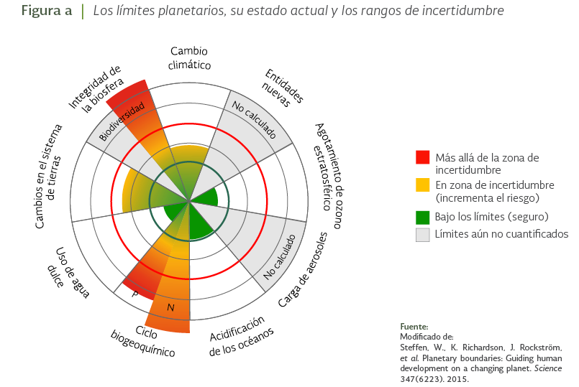

El doctor Rockstrom expresa que todo los seres vivos del planeta están interconectados, y aclara que la tierra no es infinita en recursos naturales como se pensaba en siglos anteriores y tiene unos límites planetarios que enmarca en nueve conceptos: la integridad de la biosfera, el ciclo biogeoquímico, los cambios en el sistema de las tierras, el uso del agua dulce, la acidificación de los océanos, el agotamiento del ozono estratosférico, cambio climático, entre otras entidades tecnológicas nuevas que puedan aparecer, todos estos límites hacen relevancia a las diferentes incidencias del ser humano en el planeta afectándolo y que describe que al llegar a sobrepasar estos umbrales cambiarían de forma drástica el desarrollo y la vida en el planeta y por lo tanto la permanencia de la sociedad humana. (Documental Netflix, 2021).

Como se puede observar el entorno mundial en el siglo XXI tiene que ser mediado por el desarrollo de manera efectiva y sostenible por la cuarta revolución industrial, donde el desarrollo de artefactos y los desarrollos de los mercados tengan como prioridad la sustentabilidad planetaria, la automatización industrial, comercial y cotidiana a escalas nunca vistas, tiene que desarrollar estrategias durables y amigables con el medio ambiente.

Los procesos de globalización y desglobalización deben ahora más que nunca mediar por un equilibrio y un respeto por los procesos de disminución de la interdependencia y la integración entre ciertas unidades en todo el mundo (los recursos naturales de los países en vía de desarrollo), por lo general en los estados-nación donde estos elementos fundamentales afectan en todos los niveles económicos, sociales y productivos: la robótica y la inteligencia artificial, de la mano del Internet.

Con la pandemia covid-19 y la llegada de las nuevas tecnologías el entorno laboral ha cambiado, siendo el sistema de comunicaciones de la internet el principal artefacto de conexión planetario para desarrollar las actividades laborales, las profesiones tradicionales se han transformado y nuevas han surgido, el teletrabajo y la automatización de actividades, ha fortalecido como una antes el desarrollo de las Tecnologías de la Comunicación y Información, el pronóstico que se tenía previsto de transformación de algunas carreras y la desaparición de otras es ahora una realidad, la telemedicina, la aulas virtuales, entre otras exige ahora que los diversos empleados aprendan nuevos conocimientos para el desarrollo de sus profesiones asistidas por máquinas y robot, esto genera una gran motivación en las personas de continuar capacitándose de manera continua para seguir ampliando sus conocimientos y no perder vigencia en el mercado laboral.

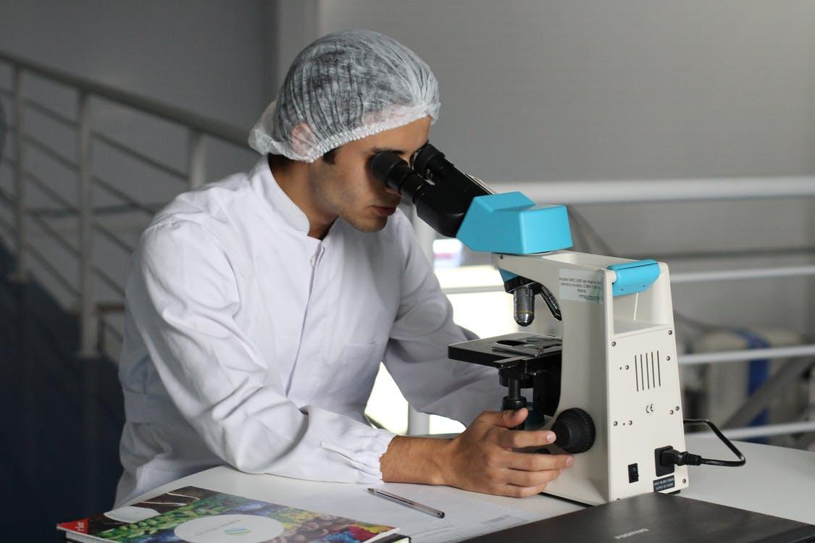

La educación en este nuevo entorno mundial debe romper los viejos paradigmas y crear nuevos enfoques, metodologías, teorías de aprendizaje, modelos pedagógicos entre otros que le permitan al ciudadano del siglo XXI, integrar los conocimientos conceptuales, emocionales con la comprensión de la riqueza cultural, social y humana, para servir al desarrollo de la sociedad, cuidando y respetando este nuestro hogar planetario.

* 1. **Contexto social y cultural y el nuevo entorno mundial**

El contexto cultural y social del que se desprende el nuevo entorno mundial, genera al menos dos posiciones, una optimista que ve en el desarrollo de la ciencia, el conocimiento, la tecnología y el acceso a la información un enorme potencial, que trae efectos benéficos con un conjunto de elementos que ayudan a mejorar la calidad de vida de millones de personas, otra menos optimista es aquella que pone en su justa medida los alcances y satisfacciones que traen las nuevas tecnologías, con conocimientos, ofreciendo respuestas, e interpretaciones sobre lo que está ocurriendo en relación entre modernidad y la ruptura con el desarrollo de artes y oficios ancestrales en las comunidades.

El hombre capaz de crear conocimiento tiene la posibilidad de comprender los cambios que requiere hacer para realizar lo que desee alcanzar mediante la innovación, tomado como instrumento la ciencia y la tecnología. De acuerdo con estas premisas, la innovación es uno de los instrumentos más potentes de la modernización, la cual debe ser la mediadora entre los ciudadanos que crean y gestionan el conocimiento y los ciudadanos que los consumen y reciben asistencia tecnología para el desarrollo de sus labores manuales, artesanales o técnicas, en la sociedad, siendo estos la prioridad para las economías globales, respetando sus espacios ancestrales, sus recursos naturales, su culturas y creencias para el desarrollo armónico y sostenible de la nueva sociedad del conocimiento y la consolidación de una sólida cuarta revolución industrial.

**2.3. Nuevos ambientes de aprendizaje.**

Con el confinamiento por la pandemia Covid-19 los paradigmas educativos tradicionales cambiaron, dando paso a la educación virtual, mediada por la internet y los diversos campus educativos, que tuvieron que ser activados de manera inmediata para atender a los estudiantes desde sus hogares.

En Colombia, la falta de infraestructura de comunicación no permitió tener cobertura adecuada en las zonas rurales del país y se presentaron muchas deficiencias en la dotación de equipos por parte de los estudiantes en su hogar, lo que generó una profunda desigualdad del acceso al aprendizaje entre los niños y los jóvenes del país.

Los nuevos ambientes de aprendizaje deben ahora con el retorno a la presencialidad recurrir a nuevas formas de enseñar, aprovechando los desarrollos científicos y tecnológicos en todos los niveles. Desde la neurociencia y su relación con los procesos de aprendizaje a nivel biológico, hasta las aplicaciones de inteligencia artificial que miden y definen, sugieren en realidad, los nuevos caminos de la enseñanza-aprendizaje y las nuevas estrategias que, a partir del trabajo de campo con los estudiantes, se pueda analizar medir y observar de manera prospectiva educativa para desarrollar nuevos caminos de aprendizaje para los ciudadanos del siglo XXI.



1. **La Tecnología y las habilidades para la sociedad del conocimiento**

En Colombia en el año 2008 el Ministerio de Educación Nacional estableció una serie de guías para la educación inicial, básica y media, para el caso de las habilidades Digitales, presenta la guía No. 30 Ser competente en Tecnología ¡Una necesidad para el desarrollo!, la cual presenta una serie de orientaciones a los maestros y maestras que busca motivar a los estudiantes en la comprensión y apropiación de la tecnología, desde las relaciones que establecen los seres humanos, para enfrentar los problemas y desde sus capacidades resolverlos a través de la invención y con el fin de estimular su creatividad. Esta es una de muchas otras acciones que se están realizando en el país y en la región.

* 1. **Conceptos Básicos: ¿Qué es la Tecnología?**

La tecnología busca resolver problemas y satisfacer necesidades individuales y sociales, transformando el entorno y la naturaleza mediante la utilización racional, crítica y creativa de recursos y conocimientos. Según afirma la Organización para la Cooperación y el Desarrollo Económico – OECD y su Consejo Nacional de Investigación en el año 2002, la mayoría de la gente suele asociar la tecnología simplemente con artefactos como computadoras y software, aviones, pesticidas, plantas de tratamiento de agua, píldoras anticonceptivas y hornos microondas, por mencionar unos pocos ejemplos. Sin embargo, la tecnología es mucho más que sus productos tangibles. Otros aspectos igualmente importantes son el conocimiento y los procesos necesarios para crear y operar esos productos, tales como la ingeniería del saber cómo y el pensamiento de diseño, la experticia de la manufactura y las diversas habilidades técnicas[1]



La tecnología incluye, tanto los artefactos tangibles del entorno artificial diseñados por los humanos e intangibles como las organizaciones o los programas de computador. También involucra a las personas, la infraestructura y los procesos requeridos para diseñar, manufacturar, operar y reparar los artefactos.



* 1. **La Tecnología y la Informática**

La informática se refiere al conjunto de conocimientos científicos y tecnológicos que hacen posible el acceso, la búsqueda y el manejo de la información por medio de procesadores. La informática hace parte de un campo más amplio denominado **Tecnologías de la Información y la Comunicación (TIC)**, entre cuyas manifestaciones cotidianas encontramos la radio, el televisor, el celular, los computadores, las redes y la Internet.

La informática constituye uno de los sistemas tecnológicos de mayor incidencia en la transformación de la cultura contemporánea debido a que atraviesa la mayor parte de las actividades humanas. En las instituciones educativas, por ejemplo, a raíz del confinamiento ocasionado por la Covid-19, la informática gano terreno como área del conocimiento y se ha constituido en una gran oportunidad para la modernización y el mejoramiento de los procesos pedagógicos.

Para la educación en tecnología, la informática se configura como herramienta que permite desarrollar proyectos y actividades tales como la búsqueda, la selección, la organización, el almacenamiento, la recuperación y la visualización de información. Así mismo, la simulación, el diseño asistido, la manufactura y el trabajo colaborativo son otras de sus múltiples posibilidades.

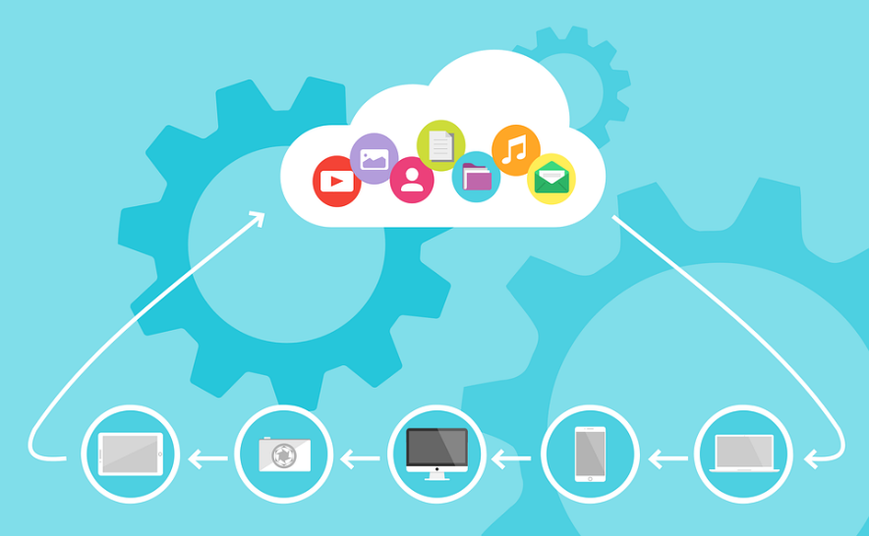

* 1. **Competencias para educación en Tecnología**

En Colombia la enseñanza de las competencias para la educación en tecnología está organizadas en cuatro componentes básicos interconectados. De ahí que sea necesaria una lectura transversal para su posterior concreción en el plan de estudios. Esta forma de organización facilita una aproximación progresiva al conocimiento tecnológico por parte de los estudiantes y orienta el trabajo de los docentes en el aula.

Los componentes que se describen a continuación están presentes en cada uno de los grupos de grados:

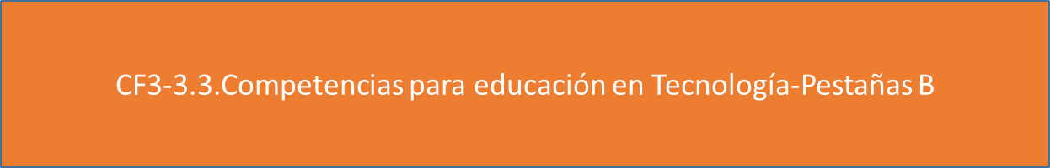

* 1. **La Alfabetización en Tecnología**

La alfabetización es hoy en día uno de los derechos fundamentales de todo ser humano. Aunque el término suele asociarse inicialmente con las competencias para la lectura y la escritura como vía de inserción de los pueblos en la cultura, actualmente este concepto implica también entender, reflexionar y desarrollar competencias para la comprensión y la solución de problemas de la vida cotidiana. La alfabetización se extiende, por consiguiente, a las ciencias, a las matemáticas y a la tecnología, y se relaciona con la capacidad para identificar, comprender y utilizar los conocimientos propios de estos campos. Una mirada a lo que se ha planteado como deseable para la formación en tecnología en el mundo actual, permite reiterar su importancia en la educación básica y media.

La alfabetización tecnológica es un propósito inaplazable de la educación porque con ella se busca que individuos y grupos estén en capacidad de comprender, evaluar, usar y transformar objetos, procesos y sistemas tecnológicos, como requisito para su desempeño en la vida social y productiva. En otras palabras, y con el propósito de reiterar su relevancia en la educación, “el desarrollo de actitudes científicas y tecnológicas tiene que ver con las habilidades que son necesarias para enfrentarse a un ambiente que cambia rápidamente y que son útiles para resolver problemas, proponer soluciones y tomar decisiones sobre la vida diaria”[2]



* 1. **El sentido de Alfabetizar en tecnológica para la innovación y la creatividad**

La formación en tecnología es mucho más que ofrecer una capacitación para manejar artefactos. A continuación, se presentan algunos desafíos que propone la educación en Colombia:

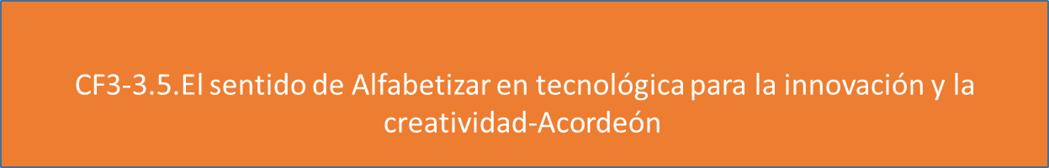

Finalmente, es importante recordar que la propuesta de alfabetizar en tecnología es buscar interrelacionar las tres dimensiones interdependientes: el conocimiento, las formas de pensar y la capacidad para actuar. La meta entonces la alfabetización tecnológica es proveer a las personas de herramientas para participar asertivamente en su entorno social de manera fundamentada[3].

Esta ruta que propone el gobierno colombiano está directamente relacionada con la educación STEM que busca las asignaturas de ciencia, tecnología con ingeniería y las matemáticas, presentando cambios en la forma en que se debe enseñar más acorde a la forma en que se ve la realidad actual, donde los avances tecnológicos son tan amplios que no se alcanza a asimilar todos los impactos en la sociedad.



1. **ACTIVIDADES DIDÁCTICAS (OPCIONALES SI SON SUGERIDAS)**

| **DESCRIPCIÓN DE ACTIVIDAD DIDÁCTICA** | |
| --- | --- |
| Nombre de la Actividad | Actividad 3 |
| Objetivo de la actividad | Evaluar los conocimientos adquiridos en Habilidades de la era digital. |
| Tipo de actividad sugerida |  |
| **Archivo de la actividad**  **(Anexo donde se describe la actividad propuesta)** | Carpeta Anexos con el nombre: Actividad 3 V_F |

1. **MATERIAL COMPLEMENTARIO:**

Relacionar el material de apoyo o complementario de los temas abordados en este recurso.

| **Tema** | **Referencia APA del Material** | **Tipo de material**  **(Video, capítulo de libro, artículo, otro)** | **Enlace del Recurso o**  **Archivo del documento o material** |
| --- | --- | --- | --- |
| Identificación y cierre de brechas para el capital humano | MEN. (2008) *¡Ser competente en Tecnología: una necesidad para el desarrollo!* | Cartilla | <https://www.mineducacion.gov.co/1621/articles-160915_archivo_pdf.pdf> |
| Definición del nuevo entorno mundial y la supervivencia humana | Netflix. (2021). *Romper los límites: La Ciencia de nuestro planeta.* [video]. Youtube*.* | Documental | <https://youtu.be/Gb6wQtNjblk> |
| La Tecnología y las habilidades para la sociedad del conocimiento | Canal Salesianos SSM (2012) *Educación en el siglo XXI. Nuevas necesidades ¿Nuevos retos?* [video]. Youtube. | Video | <https://youtu.be/L6MNTXi82GM> |

1. **GLOSARIO:**

| **TÉRMINO** | **SIGNIFICADO** |
| --- | --- |
| Competencias | Son aquellas habilidades, capacidades y conocimientos que una persona tiene para cumplir eficientemente determinada tarea. Las competencias son características que capacitan a alguien en un determinado campo |
| Capital Humano | Es una medida del valor económico de las habilidades profesionales de una persona |
| Innovación | Consiste en utilizar conocimiento para construir un nuevo camino que lleve a una determinada meta |
| Creatividad | Consiste básicamente en llegar a establecer conexiones nuevas entre ideas ya existentes |

1. **REFERENCIAS BIBLIOGRÁFICAS:**

Andrade L., Lotero A. (1993). *Una propuesta de estructura curricular para el desarrollo del área de tecnología e informática*. Revista Educación en Tecnología Vol. 3 No. 3. Universidad Pedagógica Nacional.

Botero, J. E. (2018). *Educación STEM: introducción a una nueva forma de enseñar y aprender.* STEM Colombia.

Bybee, R. (2013). *El caso de la educación STEM: desafíos y oportunidades*. *Prensa NSTA.*, 75.

Consejo nacional, d. I. (2012). *Investigación en educación basada en disciplinas: comprensión y mejora del aprendizaje en ciencias e ingeniería de pregrado.* National Research Council of the National Academies.

Ferrer, R. (2005). *Diseño de páginas web en educación. Tendencias pedagógicas*, (10), 199-222.

Katzenmeyer, C. y. (2006). *Perspectivas de la Fundación Nacional de Ciencias sobre la naturaleza de la evaluación del programa STEM.* *Nuevas direcciones para la evaluación*, 109, 7-18.

Ministerio de Educación Nacional (2008), Guía 30 *¡Ser Competente en Tecnología: una necesidad para el desarrollo!* Estas Orientaciones para la Educación en Tecnología forman parte del Proyecto Ministerio de Educación Nacional (MEN) - Ascofade (Asociación Colombiana de Facultades de Educación).

Purzer, Ş. S. (2014). *Ingeniería en entornos preuniversitarios: síntesis de investigación, políticas y prácticas.* Prensa de la Universidad de Purdue, ME (Eds.).

Stagnaro, A. A. (1993). La antropología en la comunidad científica: entre el origen del hombre y la caza de cráneos-trofeo (1870-1910). *Alteridades*, 3(6), 53-65.

Stevenson, H. (2014). *Mitos y motivos detrás de la educación STEM (ciencia, tecnología, ingeniería y matemáticas) y la narrativa sobre la escasez de trabajadores STEM,* *Problemas en la formación del profesorado, 23 (1)*, 133-146.

Toma, R. B. (2016). *Modelo interdisciplinar de educación STEM para la etapa de Educación Primaria*. *I. M.*

Traig, J. (. (2015). STEM to Story: Enthralling and Effective Lesson Plans for Grades 5-8. Jossey-Bass. *(Ed.).*

Vasquez, J. A.; Comer, M; & Sneider C. (2013). *STEM lesson essentials, grades 3-8: Integrating science, technology, engineering, and mathematics*. *Portsmouth, NH: Heinemann.* 58-76.

1. **CONTROL DEL DOCUMENTO**

|  | **Nombre** | **Cargo** | **Dependencia**  ***(Para el SENA indicar Regional y Centro de Formación)*** | **Fecha** |
| --- | --- | --- | --- | --- |
| **Autor (es)** | Iván M González | Instructor | Centro de Diseño e Innovación Tecnológica Industrial Regional Risaralda | **Diciembre 2020** |
| Carolina Coca Salazar | Revisora Metodológica y Pedagógica | Regional Distrito Capital-Centro de Diseño y Metrología | **Septiembre 2020** |
| Vilma Lucía Perilla Méndez | Diseñador Instruccional | Centro de Gestión Industrial Regional Bogotá | Noviembre 2020 |
| Rafael Neftalí Lizcano Reyes | Asesor pedagógico | Centro Industrial del Diseño y la Manufactura – Regional Santander |  |
| María Cristina Hurtado Zúñiga | Experta Temática | Centro de Diseño Tecnológico Industrial (DCTI) – Regional Valle | Septiembre 2021 |
| Zvi Daniel Grosman | Diseñador Instruccional | Centro Agropecuario La Granja – Regional Tolima | Septiembre 2021 |
| Jhon Jairo Rodríguez Pérez | Diseñador y evaluador instruccional | Centro para la Industria de la Comunicación Gráfica - Regional Distrito Capital | Octubre 2021 |

1. **CONTROL DE CAMBIOS**

**(Diligenciar únicamente si realiza ajustes a la Unidad Temática)**

|  | **Nombre** | **Cargo** | **Dependencia** | **Fecha** | **Razón del Cambio** |
| --- | --- | --- | --- | --- | --- |
| **Autor (es)** | María Cristina Hurtado Zúñiga | Experta Temática | CDTI – Regional Valle | Septiembre 2021 | Actualización |

1. National Research Council. Technically speaking: why all Americans need to know more about technology, 2002.
2. Unesco. Informe de seguimiento de la educación para todos en el mundo, 2005
3. National Research Council, 2002